

UNIVERSIDAD PRIVADA DE TACNA

FACULTAD DE INGENIERIA

Escuela Profesional de Ingeniería de Sistemas

Proyecto Sistema Gestor de la Configuración del Software (GCS)

Curso: Patrones de Software

Docente: Mag. Ing. Patrick Cuadros Quiroga

Integrantes:

De La Cruz Choque, Ricardo Miguel (2019063329)
Mamani Condori, Gilmer Donaldo (2012042779)

Tacna – Perú
2025

Sistema Gestor de la Configuración del Software (GCS)

Documento de Arquitectura de Software

Versión 1.0

CONTROL DE VERSIONES
Versión | Hecha por | Revisada por | Aprobada por | Fecha | Motivo
1.0 | RMDC | RMDC | PC | 14/09/2025 | Versión Original
2.0 | RMDC | RMDC | PC | 21/10/2025 | Mejora del Documento

ÍNDICE
1. Introducción 4
1.1. Propósito 4
1.2. Alcance 4
1.3. Definiciones, siglas y abreviaturas 4
1.4. Referencias 5
1.5. Visión General 5
2. Representación Arquitectónica 5
2.1. Escenarios 5
2.2. Vista Lógica 8
2.3. Diagrama de Clases 9
2.4. Diagrama de Secuencia 11
2.5. Vista del Proceso 13
2.6. Vista del desarrollo 16
2.7. Vista física 16
3. Objetivos y limitaciones arquitectónicas 16
3.1. Disponibilidad 16
3.2. Seguridad 17
3.3. Adaptabilidad 17
3.4. Rendimiento 17
4. Análisis de Requerimientos 18
4.1. Requerimientos funcionales 18
4.2. Requerimientos no funcionales 19
5. ATRIBUTOS DE CALIDAD DEL SOFTWARE 20
5.1. Escenario de Funcionalidad 20
5.2. Escenario de Usabilidad 20
5.3. Escenario de Confiabilidad 20
5.4. Escenario de Rendimiento 21
5.5. Escenario de Mantenibilidad 21

Introducción

Propósito
Este documento describe la arquitectura del GCS y cómo, mediante distintas vistas y modelos, el sistema cumplirá con los requisitos definidos en los entregables previos. Presenta una visión integradora (lógica, procesos, implementación, despliegue y datos) y detalla artefactos como diagramas de clases y de secuencia para clarificar la estructura interna y los flujos clave que sostienen la trazabilidad de cambios, control de versiones y gestión colaborativa. El objetivo principal es alinear a equipo técnico y partes interesadas en torno a decisiones técnicas y restricciones que hacen viable la versión inicial del producto.

Alcance
El SAD cubre la versión R1 del GCS, que incluye: autenticación y registro de usuarios, gestión de proyectos y miembros, registro de cambios de configuración y consulta del historial (con vinculación manual de commit/PR/MR). Las automatizaciones de integración continua (webhooks), gestión de releases y capacidades QA avanzadas se consideran trabajo posterior. El alcance se centra en la arquitectura de un monolito ASP.NET MVC 5 desplegado en IIS con SQL Server 2016+, conforme a lo especificado en tus documentos previos.

Definiciones, siglas y abreviaturas
- GCS: Sistema Gestor de la Configuración del Software.
- ASP.NET MVC 5: Framework web del lado servidor en .NET Framework 4.7/4.8 (capa de presentación y control).
- IIS: Internet Information Services; servidor web para hospedar la aplicación.
- SQL Server 2016+: Gestor de base de datos transaccional del sistema.
- RF / RNF: Requisitos Funcionales / Requisitos No Funcionales definidos en el SRS.
- BCE: Patrón Boundary–Control–Entity utilizado para análisis y diseño.
- PM/SM, Dev, QA, DevOps: Perfiles de usuario definidos en los documentos previos del proyecto.
- CI/CD: Integración y Despliegue Continuo.

Referencias
- Informe de Factibilidad (FD01): alcance, costos y viabilidad del GCS.
- Informe de Visión (FD02): posicionamiento, perfiles de usuario y capacidades objetivo.
- Informe SRS (FD03): requisitos funcionales y no funcionales priorizados para R1.

Visión General
El GCS se concibe como una plataforma centralizada y robusta para estandarizar la gestión de configuración en equipos de desarrollo, con foco en trazabilidad (quién, qué y cuándo), control de versiones y colaboración. La arquitectura se documenta por vistas: lógica (capas y paquetes), proceso (flujo de ejecución en operaciones clave), implementación (componentes y mapeos), despliegue (nodos físicos) y datos (modelo relacional). Esta organización permite que los artefactos del diseño se lean de forma coherente y sirvan de guía a construcción y pruebas.

Representación Arquitectónica

Escenarios
Escenario 1: Iniciar Sesión
Descripción:
Un usuario del sistema (Admin, PM/SM, Dev, QA o DevOps) accede a la plataforma para utilizar las funcionalidades del GCS.
Flujo Principal:
El usuario abre la página de inicio de sesión.
• Ingresa su correo y contraseña.
• El sistema valida las credenciales y crea la sesión.
El sistema redirige al inicio del sistema.
• Se muestra la pantalla de inicio o listado de proyectos según el rol.
• El menú visible se ajusta a los permisos del usuario.

Escenario 2: Registrar Usuario (política habilitada)
Descripción:
Se realiza el alta de un nuevo usuario para que pueda autenticarse y trabajar en el GCS.
Flujo Principal:
El usuario (o administrador, según política) accede a la opción “Registrarse”.
• Se muestra el formulario de registro.
Completa el formulario de registro.
• Ingresa nombre, correo y contraseña (y confirmación).
• El sistema valida campos obligatorios.
Confirma el registro.
• El sistema encripta la contraseña y guarda el usuario.
El sistema muestra confirmación.
• Se informa “registro exitoso” y se habilita el acceso mediante inicio de sesión.

Escenario 3: Crear Proyecto
Descripción:
Un PM/SM crea un proyecto para organizar miembros, tareas y cambios de configuración.
Flujo Principal:
El PM/SM inicia sesión y va a “Proyectos”.
• Selecciona “Crear Proyecto”.
Completa el formulario del proyecto.
• Ingresa nombre y descripción.
Envía el formulario.
• El sistema valida y registra el proyecto.
El sistema redirige al detalle del proyecto.
• Se muestra la vista “Detalle” del proyecto recientemente creado.

Escenario 4: Editar o Archivar Proyecto
Descripción:
Un PM/SM actualiza datos del proyecto o lo archiva para preservar su historial sin eliminarlo.
Flujo Principal:
El PM/SM navega al detalle del proyecto.
• Selecciona “Editar” para modificar nombre o descripción.
• Alternativamente, selecciona “Archivar Proyecto”.
Confirma la acción.
• El sistema aplica los cambios.
El sistema muestra confirmación.
• Proyectos archivados dejan de aparecer en listados activos y conservan su historial.

Escenario 5: Gestionar Miembros del Proyecto
Descripción:
El PM/SM gestiona quiénes participan en el proyecto y con qué rol interno del proyecto.
Flujo Principal:
El PM/SM abre el detalle del proyecto y va a la pestaña “Miembros”.
• Selecciona “Agregar Miembro”.
Registra/selecciona al usuario y su rol en el proyecto.
• Ingresa el correo del usuario o lo selecciona de un listado.
• El sistema valida y guarda la relación Usuario–Proyecto y el rol asignado.
El sistema actualiza la lista de miembros.
• Se muestra el nuevo miembro en la tabla de miembros del proyecto.
(En caso de retiro) El PM/SM selecciona “Quitar” en un miembro.
• El sistema actualiza la asociación y refleja el cambio en la lista.

Escenario 6: Registrar Cambio de Configuración
Descripción:
Un desarrollador documenta un cambio relevante en el proyecto para mantener trazabilidad.
Flujo Principal:
El Dev abre el detalle del proyecto y va a “Cambios”.
• Selecciona “Registrar Cambio”.
Completa el formulario de cambio.
• Ingresa un resumen del cambio (qué se modificó).
• El sistema asocia fecha y autor automáticamente.
Guarda el cambio.
• El sistema valida y registra el cambio.
El sistema actualiza el historial.
• Se muestra el nuevo cambio en la lista cronológica del proyecto.

Escenario 7: Vincular Commit/PR/MR (manual)
Descripción:
Un desarrollador asocia manualmente un commit o PR/MR de GitHub/GitLab a un cambio registrado.
Flujo Principal:
El Dev ingresa al detalle del proyecto y abre “Cambios”.
• Selecciona el cambio deseado.
• Elige “Agregar Referencia”.
Completa la referencia del repositorio.
• Pega hash o URL del commit/PR/MR y el nombre del repositorio.
Guarda la referencia.
• El sistema valida el formato y actualiza el cambio con la referencia.
El sistema muestra confirmación.
• En el detalle del cambio aparece el enlace hacia el repositorio externo.

Escenario 8: Ver Historial de Cambios
Descripción:
Un usuario (PM/SM, Dev, QA o DevOps) consulta la cronología de cambios de un proyecto para auditar el avance.
Flujo Principal:
El usuario abre el detalle del proyecto y va a “Historial”.
• El sistema muestra la lista de cambios en orden cronológico.
• Opcionalmente, el usuario filtra por autor o fecha.
El usuario abre un cambio específico.
• Visualiza el resumen, la fecha, el autor y las referencias (si existen).
El usuario regresa a la lista.
• Continúa con la revisión de otros cambios si lo requiere.

Vista Lógica
Esta vista muestra los paquetes/capas significativas del diseño (Controllers, Repositories, Models, Views, ViewModels, Utils, App_Start) y sus dependencias, tal como sugiere el ejemplo para “subsistemas (paquetes)”.

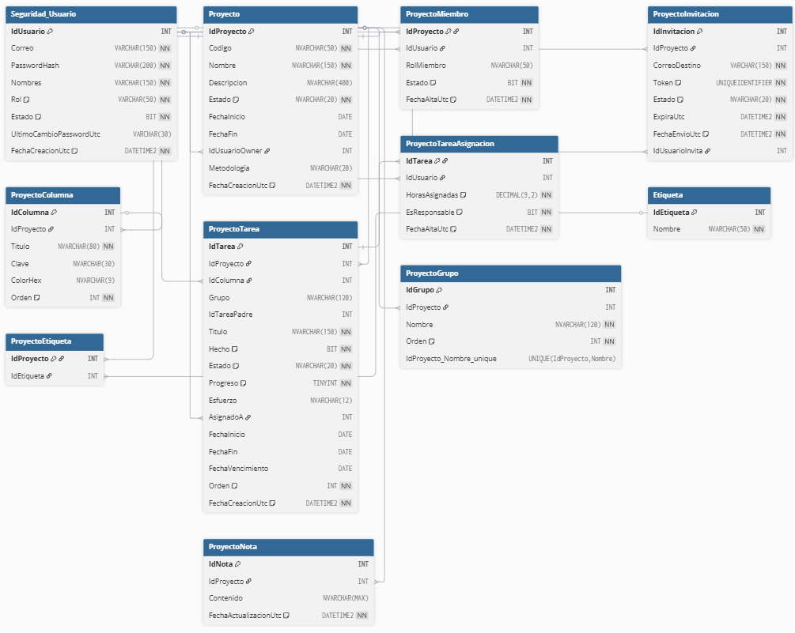

Diagrama de Clases
Diagrama de Clases — Controladores
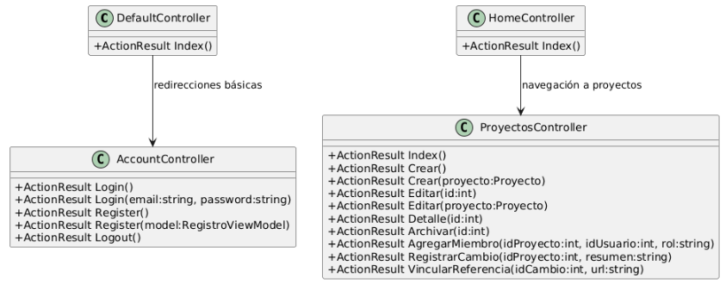
Diagrama de Clases — Modelo de Dominio
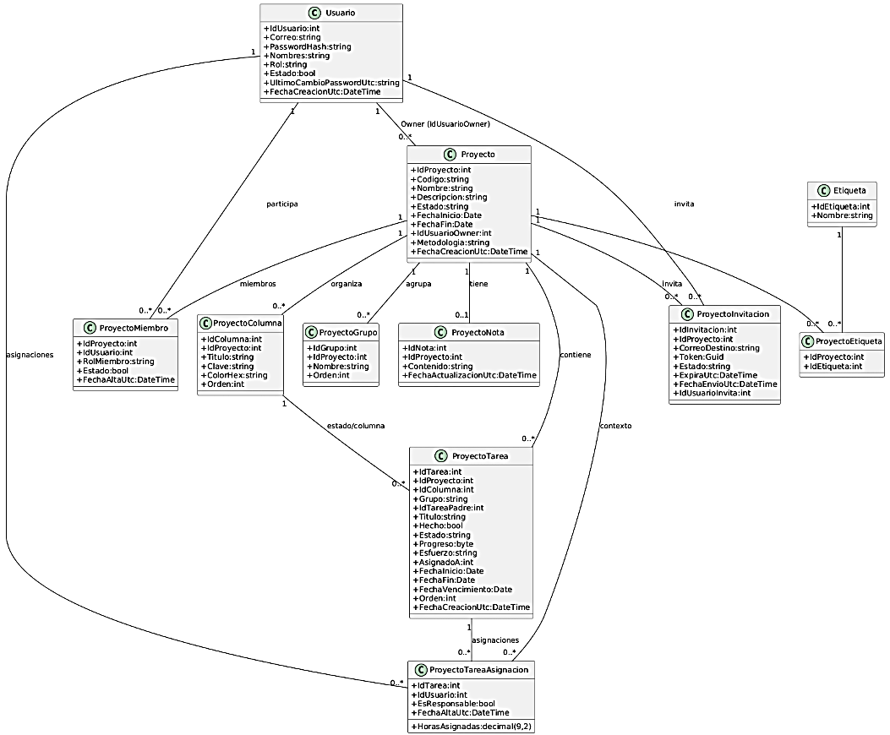

Diagrama de Clases — Repositorios
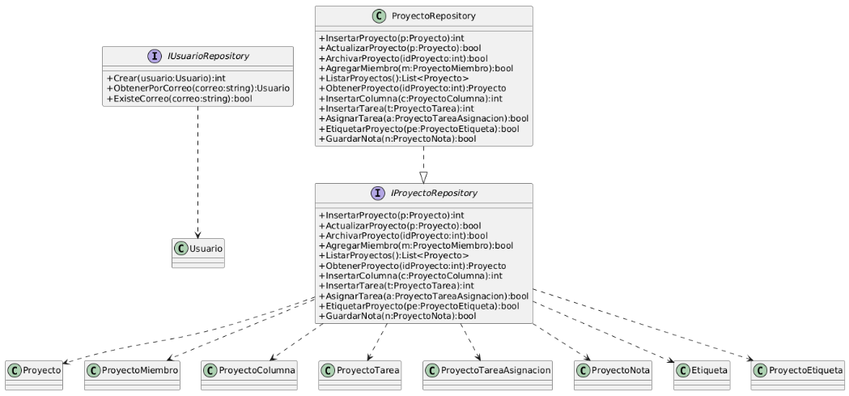
Diagrama de Clases — Vistas & ViewModels
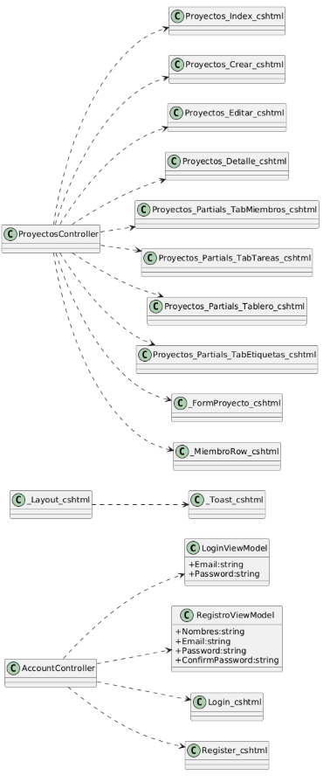

Diagrama de Secuencia
Iniciar Sesión
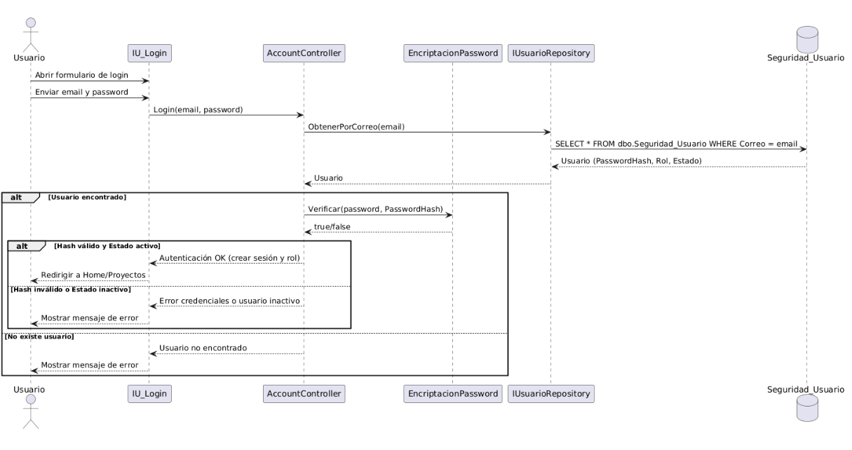
Crear Proyecto
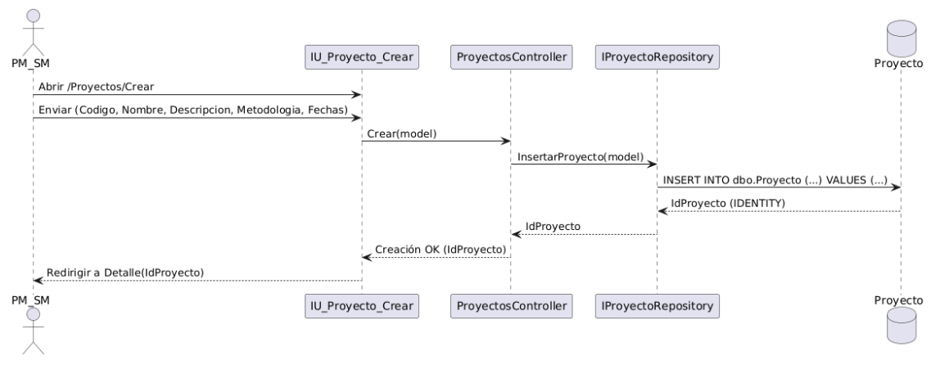

Agregar Miembro a Proyecto
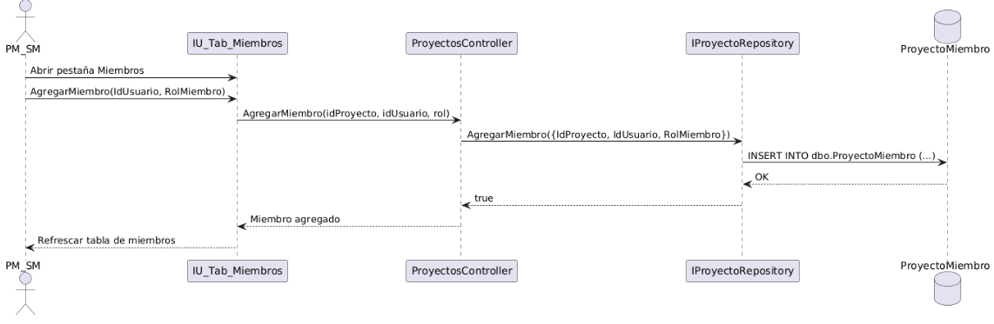
Crear Tarea y Mover en Tablero
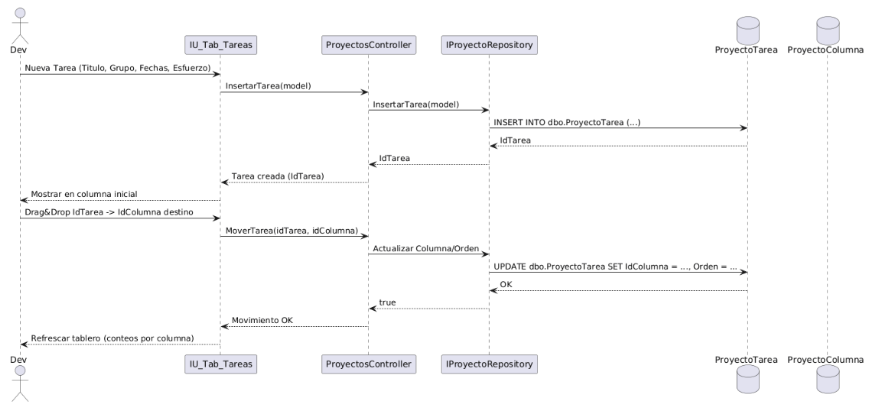
Registrar “Cambio de Configuración” y Vincular Commit/PR/MR
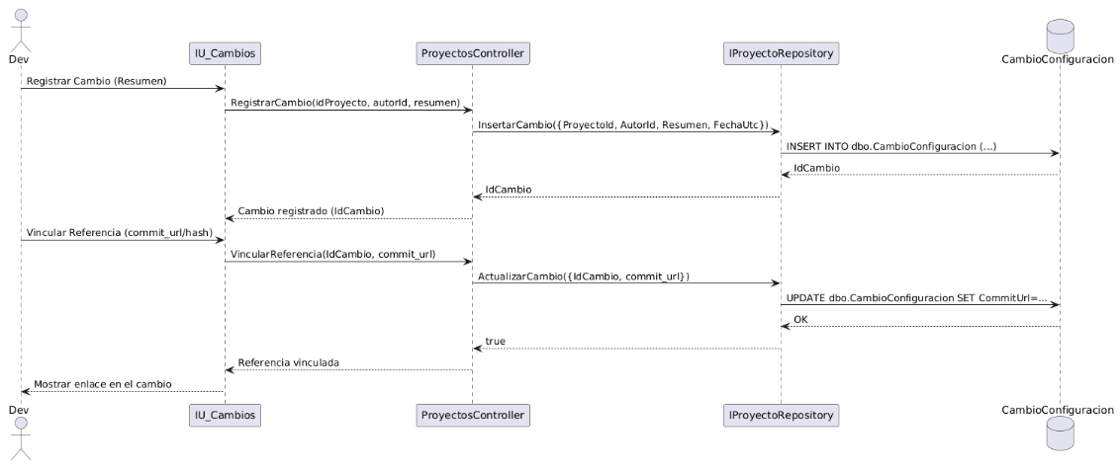

Vista del Proceso
Ciclo de vida de una petición MVC
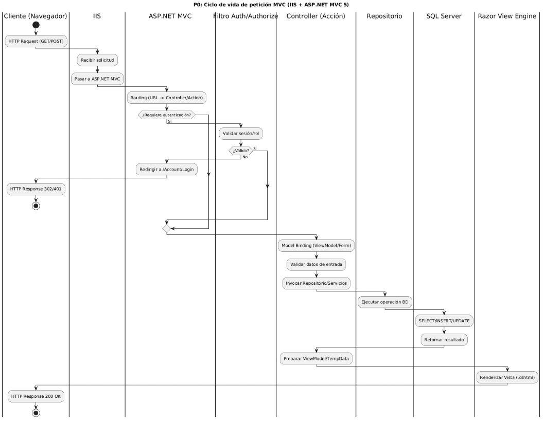

Autenticación
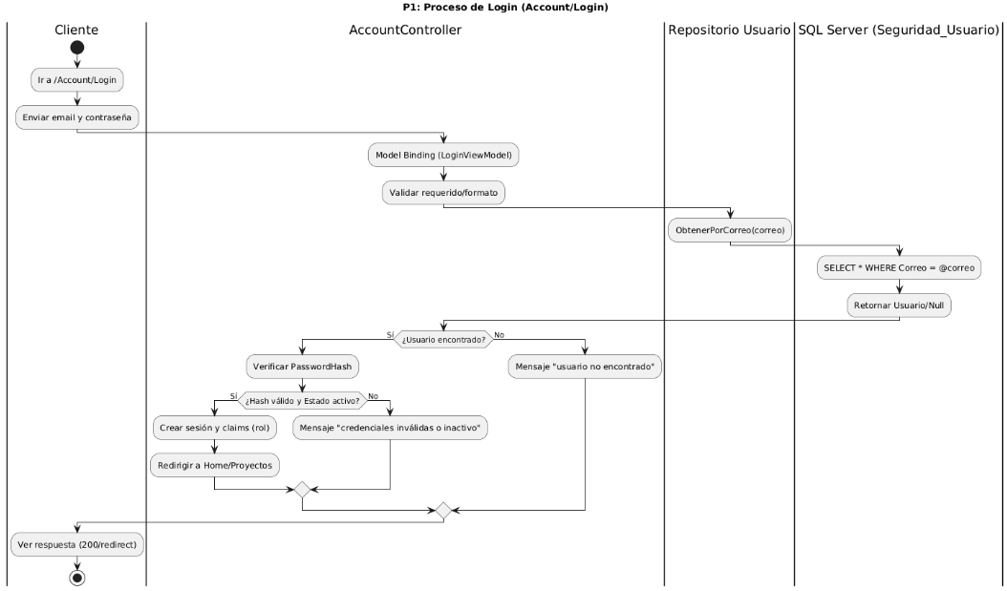
Crear Proyecto
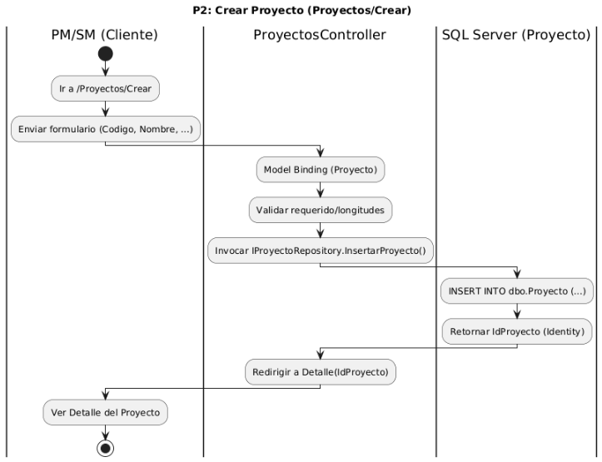

Gestión de Miembros
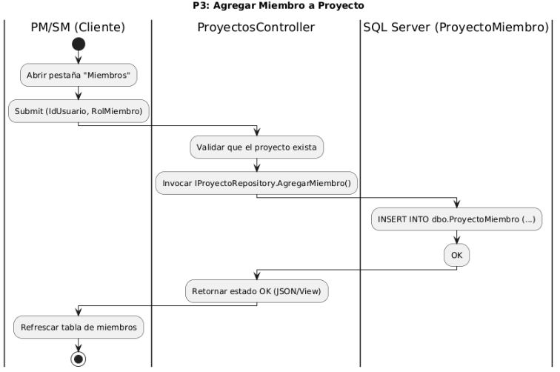

Tablero: Crear y Mover Tarea
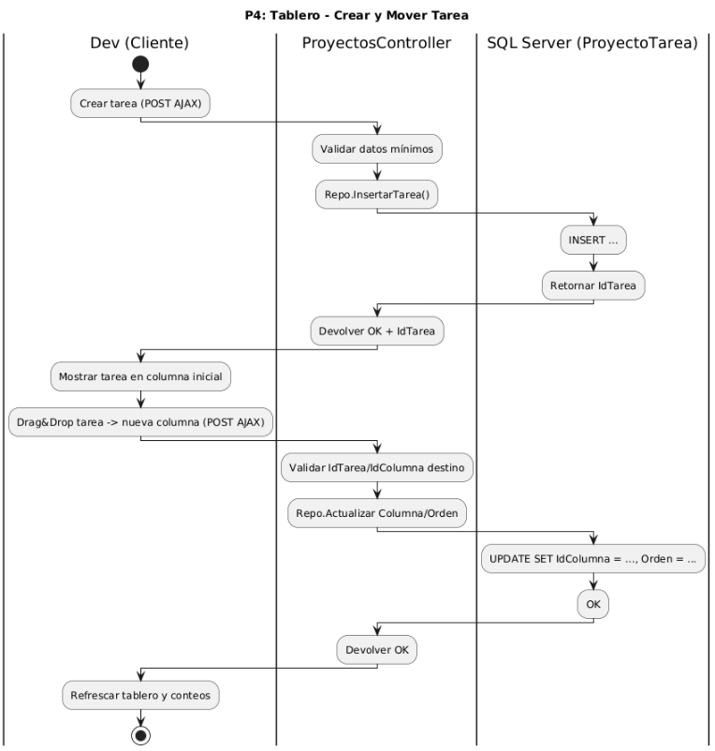

Cambios de Configuración y Referencias
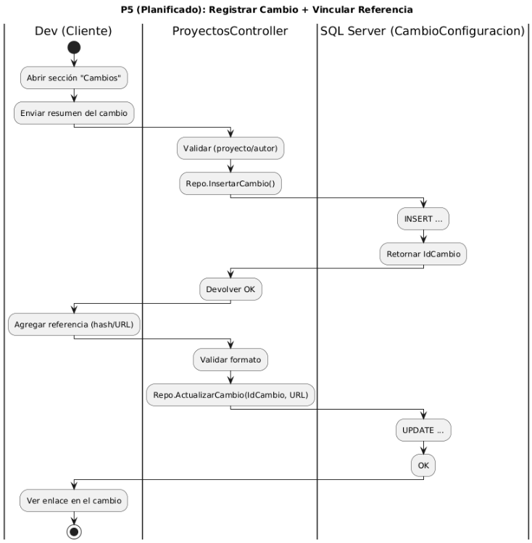

Vista del desarrollo
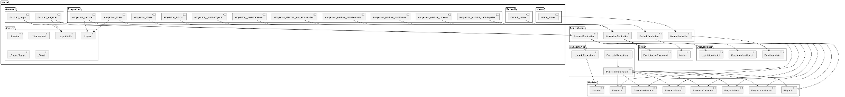

Vista física
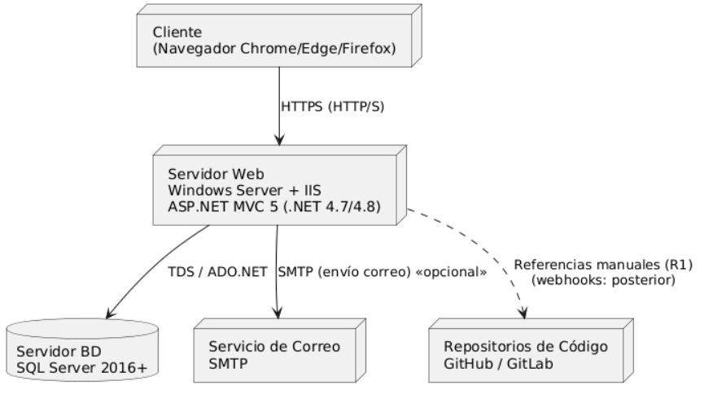

Objetivos y limitaciones arquitectónicas

Disponibilidad
El objetivo es mantener el sistema operativo de forma estable con una disponibilidad superior al 95%, evitando caídas prolongadas y pérdidas de trabajo. Para lograrlo, se utilizará una topología simple y estable basada en un despliegue monolítico en IIS con base de datos en SQL Server 2016 o superior. Se realizarán respaldos periódicos de la base de datos mediante scripts SQL configurables con SQL Server Agent o ejecutables manualmente según procedimientos documentados. La restauración del sistema será rápida gracias a una guía detallada para recuperar la aplicación (copias del Web.config y paquete publicable) y restaurar la base de datos. Además, se incluirá monitoreo básico mediante una página liviana de estado que responda 200 OK si la aplicación está activa, junto con la revisión regular de los registros de eventos. Las ventanas de mantenimiento se planificarán en bloques cortos y previamente anunciados, principalmente para cambios de esquema o actualizaciones. La validación de esta disponibilidad se realizará registrando eventos de error y tiempos de indisponibilidad, además de probar periódicamente la restauración en un entorno controlado para verificar la eficacia del procedimiento.

Seguridad
El propósito es proteger las credenciales y los datos de los proyectos, evitando accesos no autorizados y garantizando la integridad de la información. Se implementará autenticación y autorización basadas en roles mediante el uso de directivas [Authorize] y validación de permisos en operaciones sensibles como gestión de usuarios o archivado de proyectos. Las contraseñas se almacenarán cifradas utilizando hashing seguro y nunca en texto plano. Todo el tráfico entre cliente y servidor se transmitirá mediante HTTPS, con certificados locales o institucionales configurados en IIS. Las cookies estarán marcadas como HttpOnly y Secure, y las sesiones tendrán un tiempo de expiración razonable. Se aplicarán validaciones tanto en cliente como en servidor, junto con el uso de AntiForgeryToken en formularios POST para prevenir ataques CSRF. Asimismo, se utilizarán consultas parametrizadas y codificación HTML para evitar inyecciones, y el usuario de conexión a la base de datos contará solo con los privilegios necesarios. Se registrarán trazas mínimas para auditar operaciones clave como creación, edición o archivado de proyectos. La validación de seguridad incluirá pruebas con distintos roles para confirmar restricciones, revisión de endpoints POST sin token antifalsificación e intentos controlados de inyección para verificar la robustez del sistema.

Adaptabilidad
El objetivo es facilitar la implementación de cambios y extensiones sin afectar el núcleo de la aplicación. Se seguirá una arquitectura por capas que separe claramente los controladores, repositorios, modelos, vistas y viewmodels, favoreciendo el desacoplamiento y la mantenibilidad. Los contratos entre capas se definirán mediante interfaces (por ejemplo, IUsuarioRepository, IProyectoRepository), permitiendo sustituir o ampliar componentes sin modificar la lógica de control. La interfaz de usuario será modular, reutilizando partials y componentes comunes. Los parámetros configurables se mantendrán en el archivo Web.config en lugar de valores codificados, y se respetarán convenciones de nombres y comentarios breves para mantener coherencia en el código. Los scripts SQL se versionarán y documentarán en carpetas dedicadas para controlar cambios de esquema. La validación de la adaptabilidad se realizará introduciendo cambios menores (como agregar nuevos campos) y verificando su impacto limitado, además de comprobar que se pueden inyectar repositorios falsos o simulados sin alterar los controladores, demostrando así un correcto desacoplamiento.

Rendimiento
El objetivo es garantizar una respuesta ágil y un rendimiento consistente en las operaciones CRUD de proyectos, miembros y tareas. Para ello, se optimizarán las consultas mediante índices en los campos más utilizados, como Proyecto(Codigo, IdUsuarioOwner), ProyectoTarea(IdProyecto, IdColumna, FechaCreacionUtc) y ProyectoMiembro(IdProyecto, IdUsuario), además de las claves primarias y únicas existentes. Se aplicará paginación y filtrado en los listados, junto con bundling y minificación de CSS y JavaScript, compresión GZIP/Deflate en IIS y almacenamiento en caché de recursos estáticos. Se evitará el problema N+1 garantizando que los repositorios solo consulten los datos necesarios mediante joins o consultas específicas, y se priorizará una interfaz ligera con carga progresiva mediante AJAX donde sea apropiado. La validación del rendimiento incluirá mediciones de tiempos de respuesta en operaciones comunes y pruebas de carga con grandes volúmenes de datos (200–500 tareas) para asegurar que el sistema mantiene su fluidez gracias a la paginación y los índices aplicados.

Análisis de Requerimientos

Requerimientos funcionales

ID | Nombre | Descripción | Actores | Prioridad | Estado R1
RF-001 | Autenticación (Login) | Permite a un usuario registrado iniciar sesión para usar el sistema. | Usuario | Alta | Incluido
RF-002 | Registro de Usuarios | Alta de usuarios con datos mínimos (nombre, correo, contraseña) y confirmación. | Admin | Alta | Incluido
RF-003 | Gestión de Roles y Permisos | Asignar roles (Admin, PM/SM, Dev, QA, DevOps) y restringir acciones según rol. | Admin | Alta | Incluido
RF-004 | Crear Proyecto | Registrar proyectos con nombre, descripción y responsable. | PM/SM | Alta | Incluido
RF-005 | Editar/Archivar Proyecto | Actualizar datos y archivar sin borrado físico. | PM/SM | Alta | Incluido
RF-006 | Gestionar Miembros del Proyecto | Agregar/quitar miembros y definir rol dentro del proyecto. | PM/SM | Media | Backlog
RF-007 | Registrar Cambio de Configuración | Guardar un cambio con resumen, fecha, autor y proyecto asociado. | Dev | Alta | Incluido
RF-008 | Vincular Commits/PR/MR | Asociar manual (hash/URL) un commit/PR/MR a un cambio/tarea/proyecto. | Dev | Alta | Incluido (manual)
RF-009 | Historial de Cambios por Proyecto | Visualizar línea de tiempo de cambios por proyecto, con filtros básicos. | Todos | Alta | Incluido
RF-010 | Integración básica con GitHub/GitLab | Configurar repos y registrar eventos por webhook/token. | DevOps | Media | Backlog
RF-011 | Tablero Metodológico | Visualizar y mover tareas entre columnas (Por hacer/En progreso/Hecho). | PM/Dev | Media | Backlog
RF-012 | Gestión de Etiquetas y Tareas | Crear etiquetas y tareas asociadas a proyectos y filtrarlas. | PM/Dev | Media | Backlog
RF-013 | Notificaciones internas | Mostrar toasts/banners tras acciones importantes. | Todos | Media | Backlog
RF-014 | Validación previa de QA | Registrar resultados de pruebas antes de liberar. | QA | Baja | Backlog
RF-015 | Registrar versión liberada (Release) | Registrar versión con fecha y notas por proyecto. | DevOps/PM | Media | Backlog

Requerimientos no funcionales
ID | Categoría | Especificación verificable
RNF-001 | Plataforma / Compatibilidad | La aplicación debe operar en IIS sobre Windows Server 2016/2019 y conectarse a SQL Server 2016+.
RNF-002 | Cliente / Navegadores | Debe funcionar en Chrome, Edge o Firefox actuales sin extensiones especiales.
RNF-003 | Seguridad / Acceso | Autenticación obligatoria; control de acceso por roles; contraseñas con hash; sesiones expirables.
RNF-004 | Disponibilidad | El sistema debe alcanzar > 95% de disponibilidad (referencia de fiabilidad definida en la Visión).
RNF-005 | Usabilidad | UI clara y consistente (Razor + jQuery/TailwindCSS) con mensajes de error/éxito comprensibles.
RNF-006 | Auditoría / Trazabilidad | Registrar autor, fecha y acción en eventos clave (crear/editar/archivar, cambios y releases).
RNF-007 | Respaldo / Recuperación | Debe existir respaldo periódico de BD y procedimiento simple de restauración documentado.
RNF-008 | Mantenibilidad | Arquitectura por capas (Controllers, Repositories, Models, Views); código organizado por responsabilidades.
RNF-009 | Integración | La integración con GitHub/GitLab se realizará por webhooks y/o tokens (según configuración).

ATRIBUTOS DE CALIDAD DEL SOFTWARE

Escenario de Funcionalidad
Escenario | Contexto | Estímulo | Respuesta esperada | Medida de éxito
F-1 Cumplimiento de roles | Usuario autenticado | Accede a una acción restringida (p. ej., Archivar Proyecto) sin el rol requerido | El sistema bloquea la acción y muestra mensaje claro | Acción no ejecutada; HTTP 403/redirect; registro de intento en log
F-2 Trazabilidad de cambios | Dev en Detalle del Proyecto | Registra un “cambio” con resumen y (opcional) URL de commit/PR/MR | El cambio se persiste con autor, fecha, resumen y referencia | El cambio aparece en Historial; datos correctos en BD; enlace navegable

Escenario de Usabilidad
Escenario | Contexto | Estímulo | Respuesta esperada | Medida de éxito
U-1 Formularios claros | Pantallas de Login/Crear Proyecto | Envío de formulario con campos vacíos o inválidos | Se resaltan campos con mensajes cercanos y comprensibles | No hay “errores silenciosos”; el usuario corrige y puede enviar con éxito
U-2 Flujo corto para tareas comunes | PM crea un proyecto | Completa y envía el alta | Redirección directa a Detalle del Proyecto con toast de confirmación | Alta en ≤ 3 pasos; mensaje visible; sin recarga innecesaria

Escenario de Confiabilidad
Escenario | Contexto | Estímulo | Respuesta esperada | Medida de éxito
C-1 Disponibilidad de referencia | Horario normal | Tráfico de uso regular | La aplicación responde sin caídas prolongadas | > 95% de disponibilidad mensual (referencia de la Visión)
C-2 Recuperación ante fallo | BD con backup vigente | Se simula pérdida de datos (entorno de prueba) | Se ejecuta restore documentado y la app vuelve a operar | Restore exitoso siguiendo el procedimiento; datos íntegros

Escenario de Rendimiento
Escenario | Contexto | Estímulo | Respuesta esperada | Medida de éxito
R-1 Listado de proyectos | 100–300 proyectos | Carga de /Proyectos/Index con paginación | La vista lista la página solicitada sin bloqueos | ≤ 2 s en entorno local/lab con paginación activa
R-2 Tablero con tareas | 200–500 tareas distribuidas en columnas | Mover tarjeta (drag & drop) | Actualiza columna/orden y refresca contadores | Confirmación en ≤ 1.5 s; sin errores de concurrencia

Escenario de Mantenibilidad
Escenario | Contexto | Estímulo | Respuesta esperada | Medida de éxito
M-1 Cambio pequeño en dominio | Agregar campo “Metodologia” (ya contemplado en BD) | Ajustar Modelo, ViewModel, Vista y Repo | Build sin errores; funcionalidad vigente sin romper otras pantallas | Cambios acotados a capas afectadas; pruebas básicas pasan
M-2 Sustituir acceso a datos (prueba) | Test de controlador | Inyectar fake de IProyectoRepository | Controlador funciona sin tocar su código | Pruebas de controlador corren con fake; sin dependencias de BD

